**《空气动力学》大作业报告**

题目：通过MATALAB利用涡面元法分析翼型

**目录**

**1 引言** 3

**2 推导涡面元法影响系数的表达式** 4

2.1前言 4

2.2 前置知识 4

2.3 面源法推导 4

**3 翼型剖面** 5

3.1 翼型的参数要求 5

3.2 理论内容以及代码实现 5

3.3 翼型剖面结果图 6

**4网格无关性的验证** 7

4.1 网格无关性的概念 7

4.2 网格无关性的验证步骤 7

4.3 代码实现 8

**1 引言**

在飞机的各种飞行状态下，机翼是飞机承受升力的主要部件，而立尾和平尾是飞机保持安定性和操纵性的气动部件。一般飞机都有对称面，在平行于对称面在机翼任意位置切一刀，切下来的机翼剖面称作翼剖面或翼型。翼型是机翼和尾翼形成的重要组成部分，其直接影响到飞机的气动性能和飞行品质。

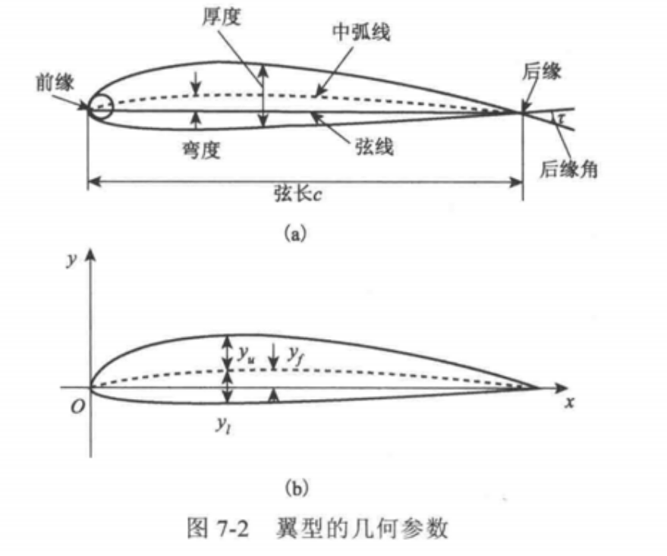机翼和尾翼尽可能地做到升力大，而阻力小。对于不同的飞行速度，机翼的翼型形状不相同。NACA系列翼型常被用作理论分析及实验分析的参照基准。本次我们小组的翼型是五位数翼型NACA23021，所需完成的任务是涉及升力系数尾0.3，最大弯度位置距前缘距离为15%的弦长，中弧线无拐点，最大厚度为21%的弦长。

翼型扰流视为平面流动，翼型上的气动力是无限翼展机翼在展向取单位长度的部分所受到的气动力。飞行器在空中飞行时，有着垂直于翼型的压力和与翼面相切的切应力——得到相应的切应力分布和表面压力分布。

**2 推导涡面元法影响系数的表达式**

2.1前言

薄翼理论建立在用弯度线替代翼型的基础上。涡面布置在弦线上，对涡的强度分布应该保证在叠加了自由来流后，其弯度线应该为一流线，同时满足库塔条件。但是薄翼理论只适合薄翼型和小攻角型，我们所关心的大攻角类型无法应用薄翼理论，所以我们考虑使用涡面元法将进行计算升力。

2.2 前置知识

常见的空气动力学系数有升力系数 $C_{L}$ 和阻力系数 $C_{D}$ 以及前缘俯仰力矩系数 $C_{M,LE}$。

对于无黏的、不可压缩的二维流动，其速度场可以用流函数Ψ或势函数Ф表示。

若在直角坐标系中速度 $\overline{V}=u\overline{i}+v\overline{j}$，则使用流函数和势函数分别可以表示为：

$$\begin{aligned}u=\frac{∂Ψ}{∂y},v=-\frac{∂Ψ}{∂x}\#\left(2-1\right)\end{aligned}$$

$$\begin{aligned}u=\frac{∂Φ}{∂x}，v=\frac{∂Φ}{∂y}\#\left(2-2\right)\end{aligned}$$

2.3 面源法推导

首先在一行上任取一点P，在点P处的作用为 $P(x,y)$，由于这一点的面积在实际中取值十分小,记为ds，根据分析我们可以的得到一块ds对P 的作用为：

$$\begin{aligned}dϕ=\frac{λ·ds}{2π}\ln{r}\#\left(2-3\right)\end{aligned}$$

由于s在实际中取值很小，故可以把作用在S上的值看作常数记为 $λ_{i}$，内panel i对于P 点的作用力为 $\int{\frac{λds}{2π}}\ln{r}$，则式2-3可以写成

$$\begin{aligned}Δϕ_{i}=\frac{λ_{i}}{2π}\int_{j}{\ln{r_{p_{j}}}ds_{j}}\#\left(2-4\right)\end{aligned}$$

故，对整个板进行求和操作，可以得到

$$\begin{aligned}ϕ_{i}=Σ\frac{λ_{i}}{2π}\int_{j}{ln{r_{p_{i}}}}ds_{i}\#\left(2-5\right)\end{aligned}$$

$$\begin{aligned}r_{p_{i}}=\sqrt{{\left(x_{p}-x_{i}\right)}^{2}+{\left(x_{p}-y_{i}\right)}^{2}}\#\left(2-6\right)\end{aligned}$$

根据以上得到的结果我们将采用数据分析构造方程组来进行求解，我们选择假定P点落在一个板面的重点，并将这个点作为控制点，进行分析。

**3 翼型剖面**

3.1 翼型的参数要求

NACA23021翼型有以下一些参数要求：

1. 升力系数为0.3
2. 最大弯度位置距前缘距离为15%的弦长
3. 中弧线无拐点
4. 最大厚度为21%的弦长

3.2 理论内容以及代码实现

完成翼型剖面画图的代码如下：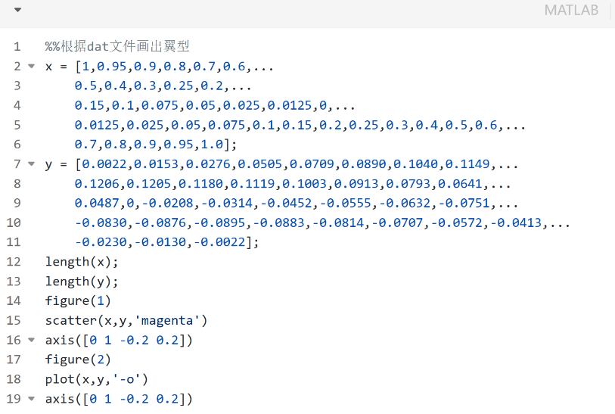

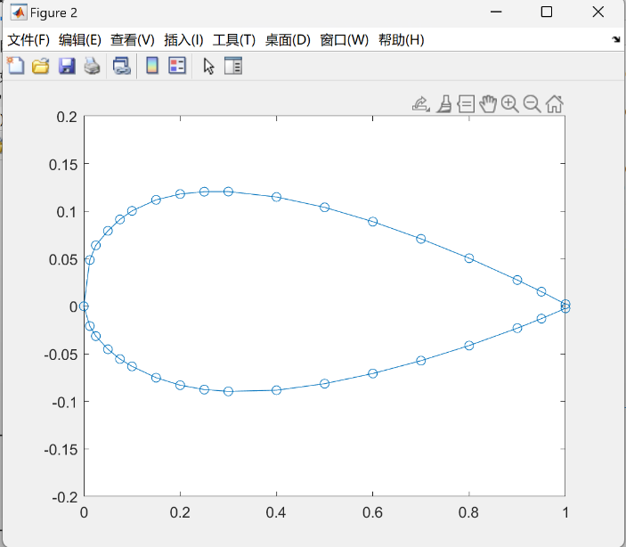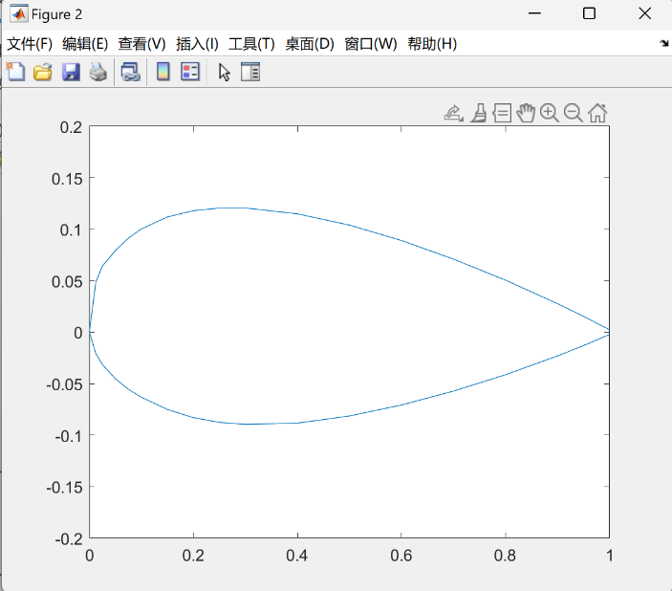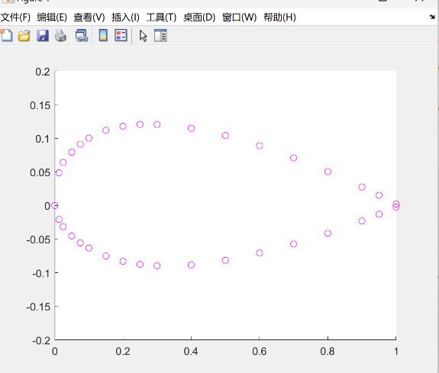3.3 翼型剖面结果图

图表 2 翼型剖面连续图

图表 2 翼型散点图

**4网格无关性的验证**

4.1 网格无关性的概念

从有限元分析的原理上看，网格划分的越密，求解结果的精度越高。但在实际工程的设计和应用中，网格数量的急剧增加会导致计算的实践成本大幅增加，而且当网格数量达到一定数量后，计算的精度的提高并不明显。因此在工程应用中，应该选择满足计算精度的网格，要对模型不同的部位重要程度进行区分，关键部分和关键节点需要提高计算精度，可以选择细化网格，而远离约束和载荷的部位或受约束和载荷影响较小的部位可适当选择较为粗糙的网格进行离散，将有限的资源和时间用到结果的关键部位和节点。

1.对划分的网格进行细化

这是一种提高结构模型的有效途径，但随之而来的是对计算效率和精度的平衡，大多数计算集的软硬件性能都有一定的限制，需要选择合适的划分方法和网格数量，用较低的计算成本获得尽可能理想的结果。

2.获得网格无关的解是国际学术界接受数值计算论文的基本要求

在求解过程中，通常保持约束和载荷不变，逐步细化网格，对模型计算，比较不同数量网格条件下的计算结果，判断结果与网格的无关性。实际计算中，在网格细密到对结果的影响可以忽略不记时，可认为获得了网格无关性。

4.2 网格无关性的验证步骤

1. 根据模型初步确定一个网格数量，例如总数十万网格

2. 在保持其他的条件不变的情况下，逐步增大网格数量（注意要成比例增加）

3. 观察数值解的变化趋势，如果相邻两次的解的误差在5%和10%之间，一般认为网格对结果的影响在可接受的范围内，验证完成。

4. 初步的网格数量也很重要，如果太少的话，可能会出现前几次数值解的误差也不大，但并不能验证网格无关性。所以初步的网格数量不能太低，具体的数量要结合自己的模型的复杂程度而定。

4.3 代码实现

（1）生成NACA23021翼型散点图

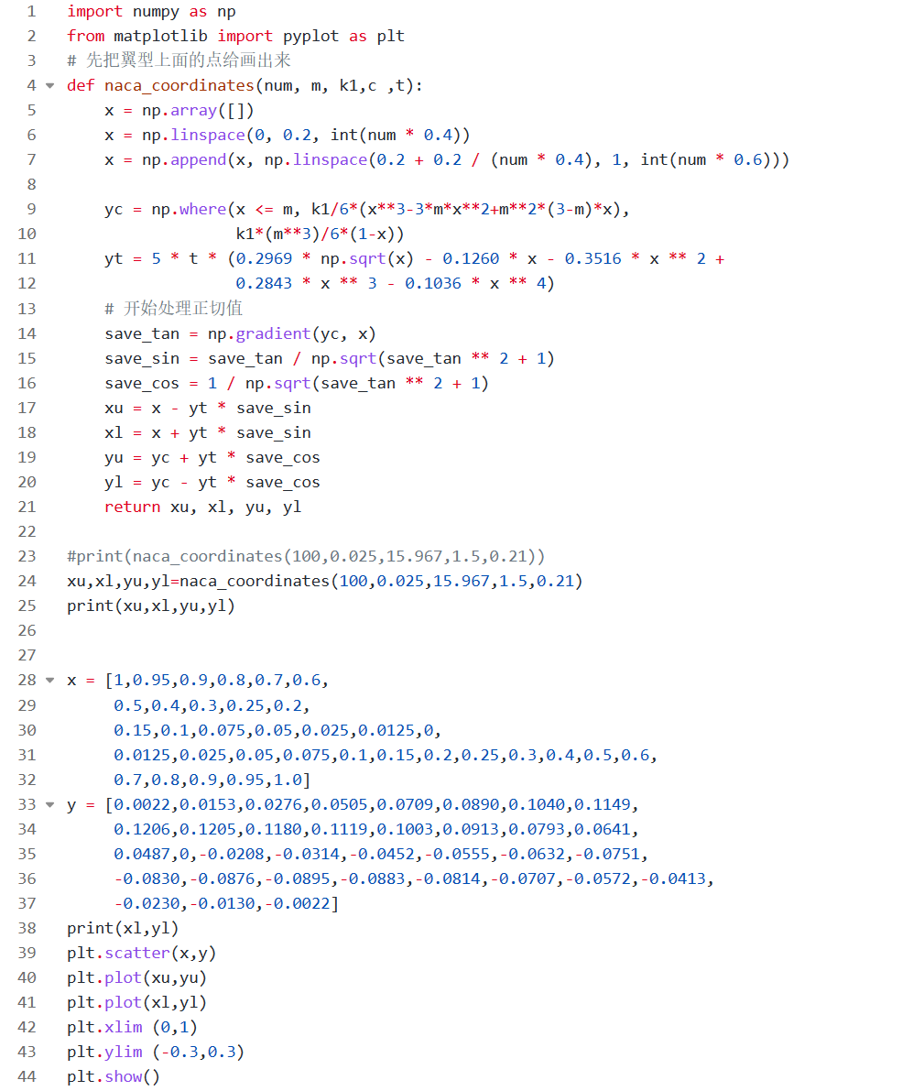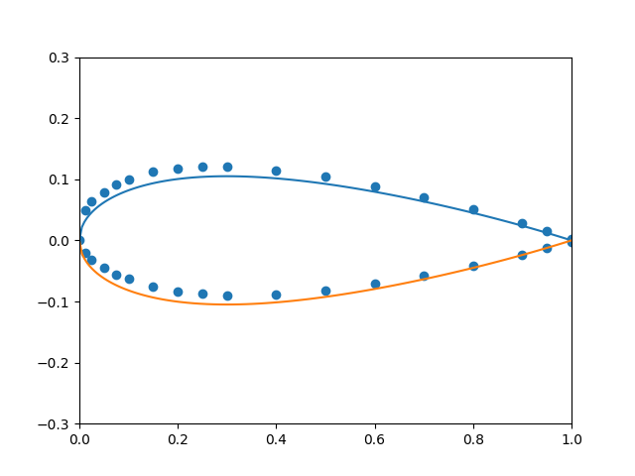根据上述的验证方法，我们可以采用增加面元的数量，逐步增加数量，最后验证面源的无关性。同时我们需要解决的问题有：如何在有攻角的情况下，进行计算，如何设置网格的划分。

（2）利用python进行网格无关性的计算